考生网上报名操作手册

1、登陆枣阳人事考试网（http://www.zyrsksw.org.cn/index.html），点击页面中浮动小图标“枣阳市公开招聘事业单位工作人员报名入口”，到“网上报名”界面后点击《枣阳市2023年面向应届高校毕业生公开招聘城市社区专职工作人员》——“我要报名”。
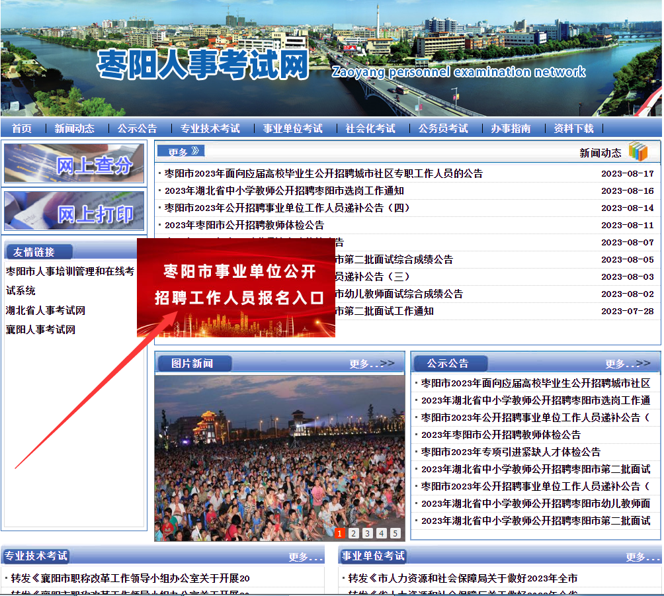

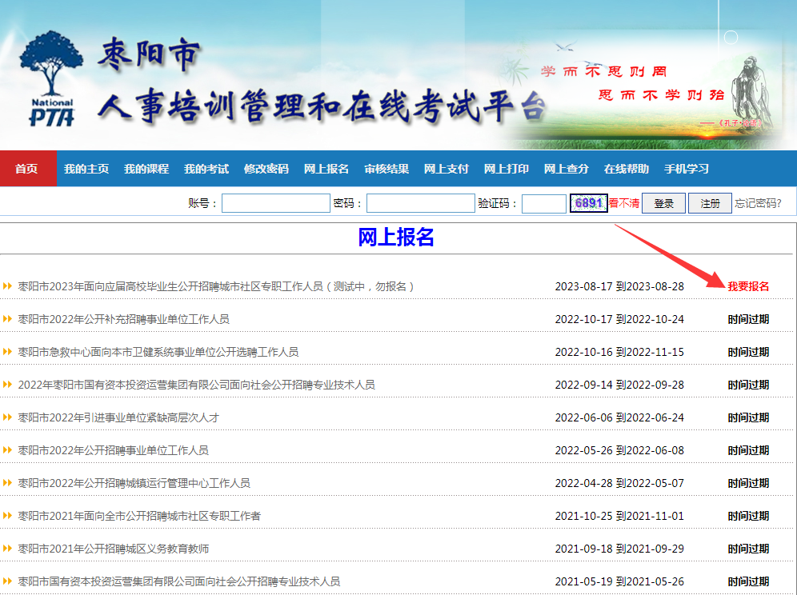

2、仔细阅读公告，在公告的最后点击“我已阅读并完全理解”。
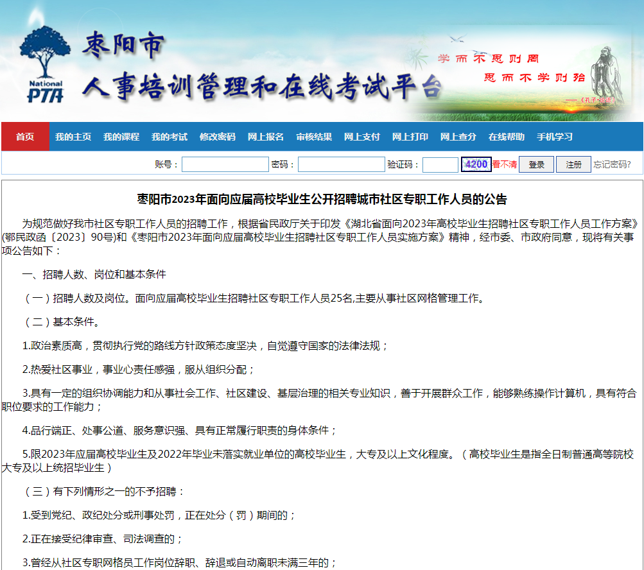

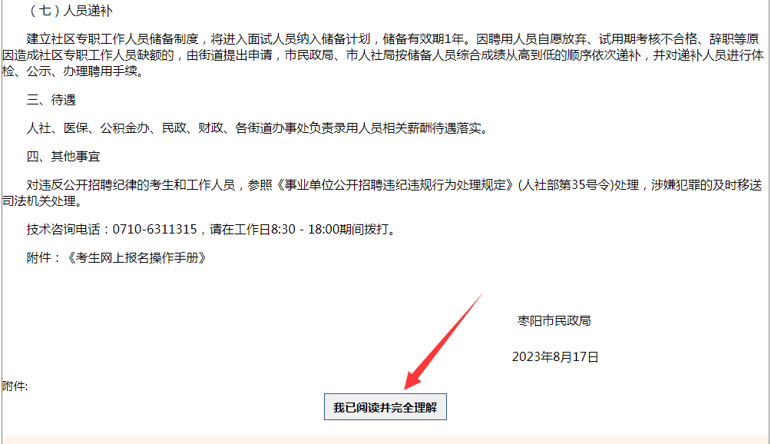

3、进行基本信息填报，填报完成后点击“下一步”。
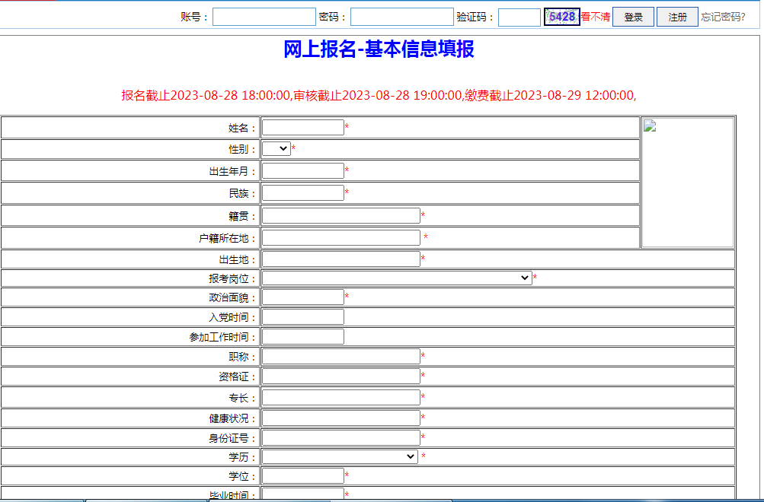

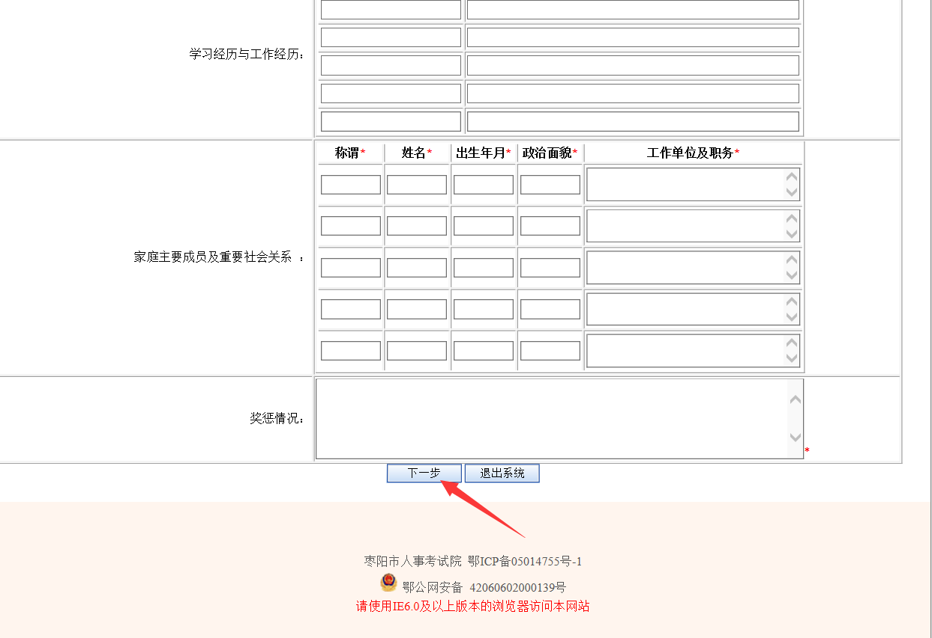
4、基本信息确定提交后，系统自动产生一个报名号，是后续查询审核结果或修改报名信息的重要依据，请牢记！
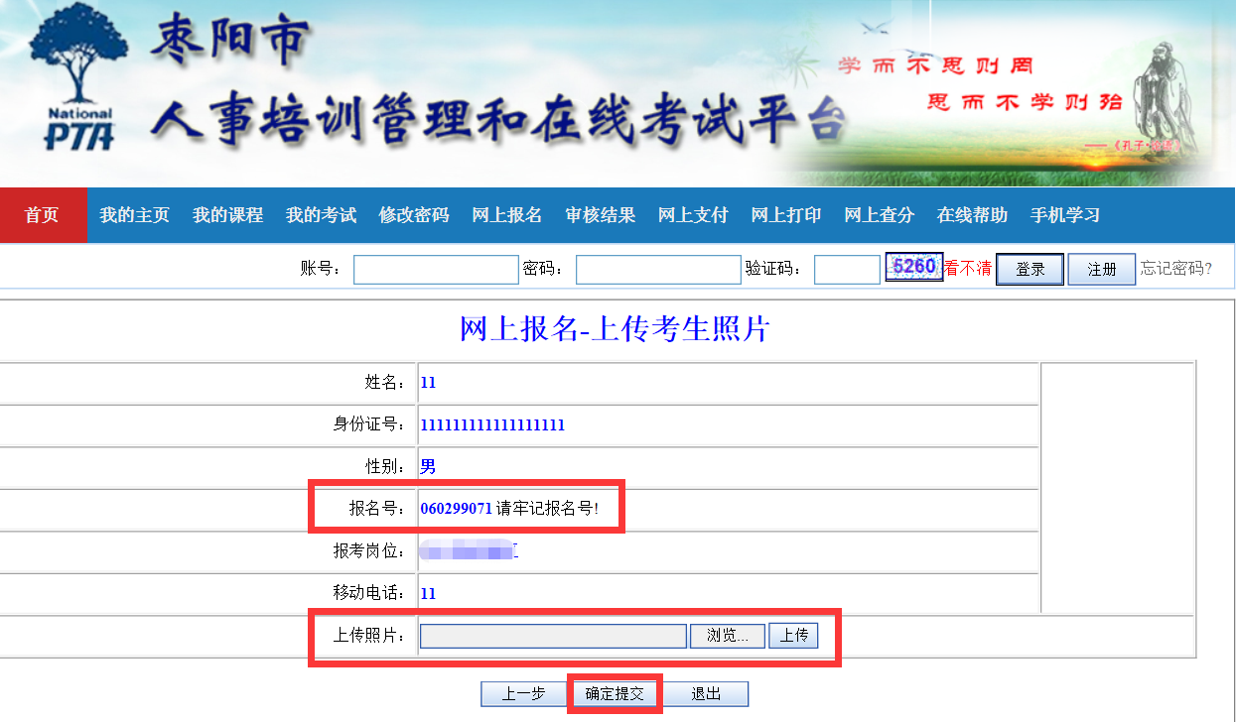

（1）注意，同时在上图页面中上传照片（一寸红底彩色免冠照）。
（2）上传完毕后，点击“确定提交”按钮，会弹出对话框“报名信息提交成功，请耐心等待管理员审核！”，点击“确定”按钮。
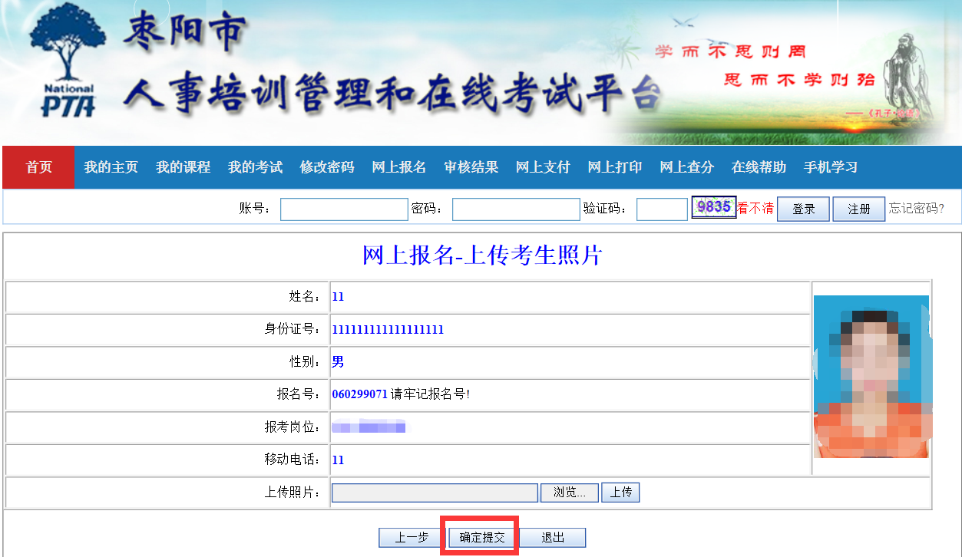

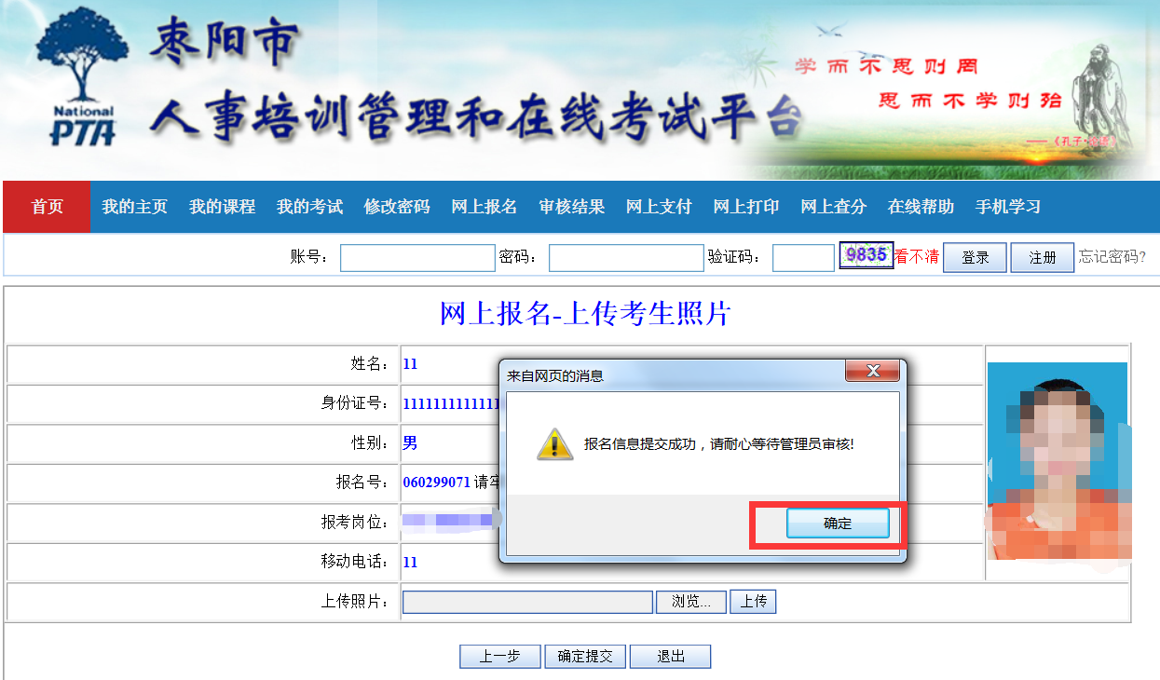

5、再次登陆报名系统，点击“审核结果”，把报名号、身份证号填写上，再点击“查询结果”。
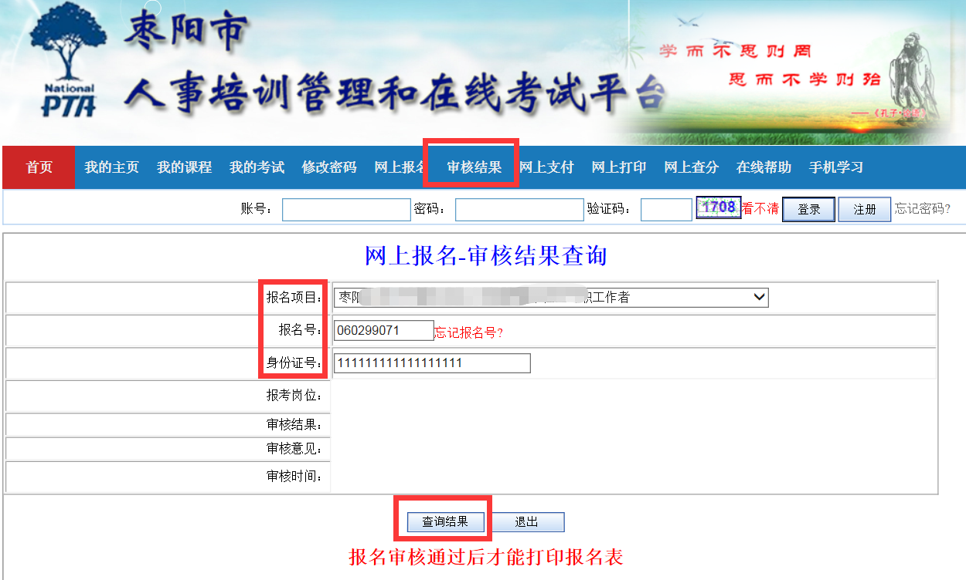

6、若查询到的审核结果为“未审”，可能需要等待审核或者是照片未上传等信息填报不完整的原因，此时可点击“修改报名数据”，完成照片上传或信息填报。
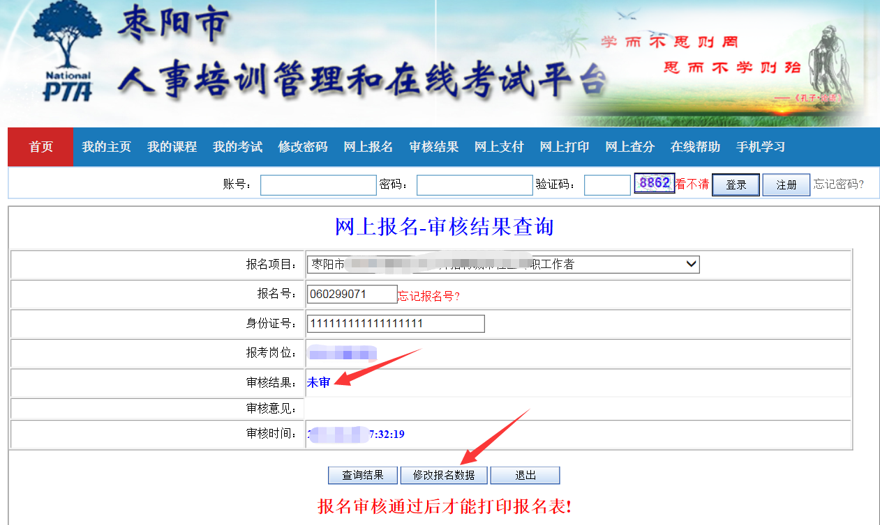

7、再次登陆报名系统查询审核结果，若初审通过，就可以进行网上缴费。
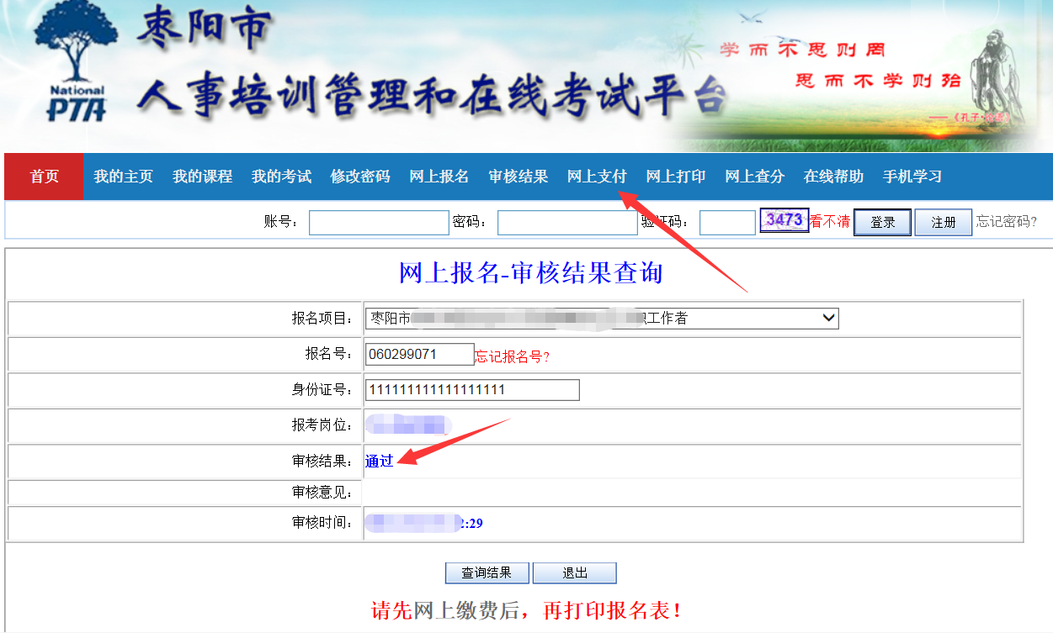

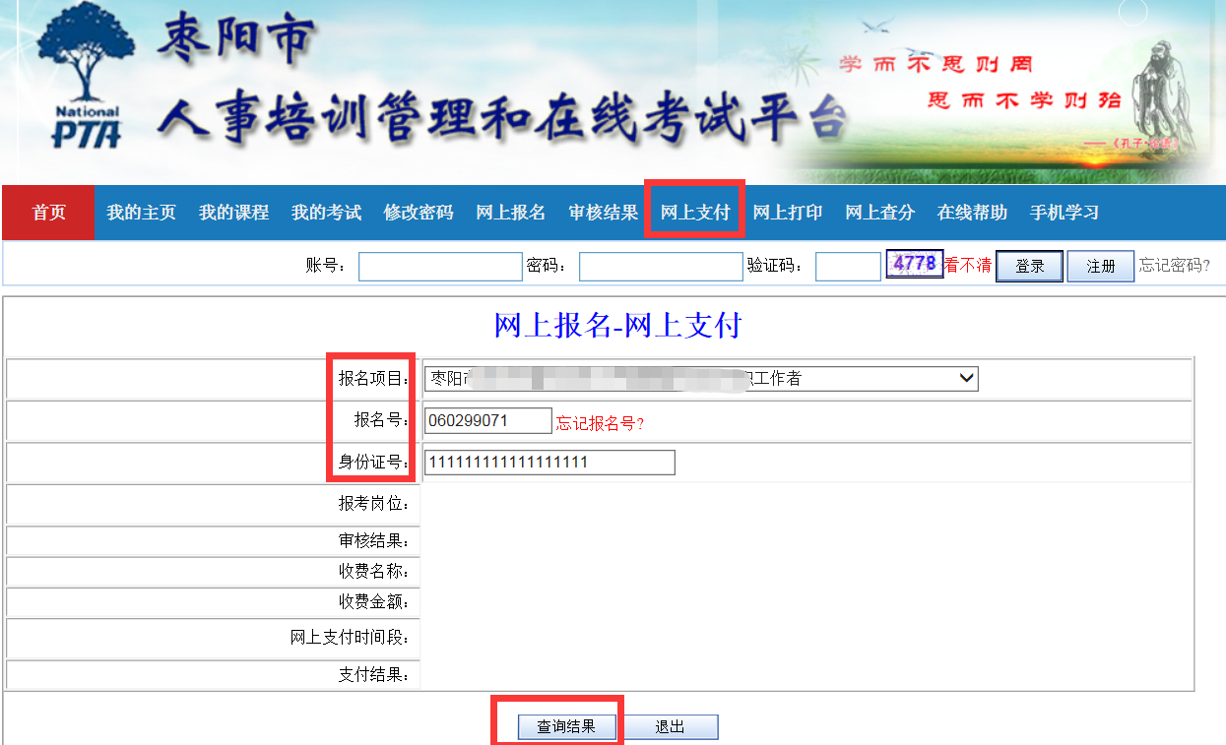

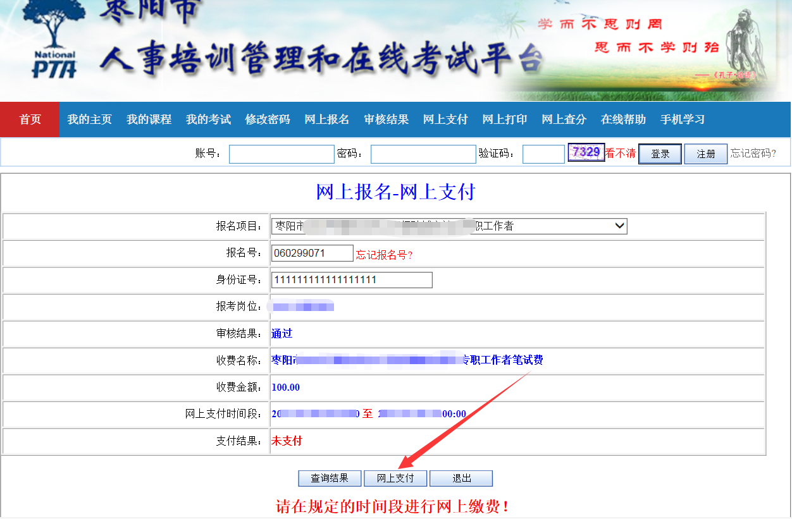

点击下面图中红箭头所指的“中国工商银行”字样，确定支付。
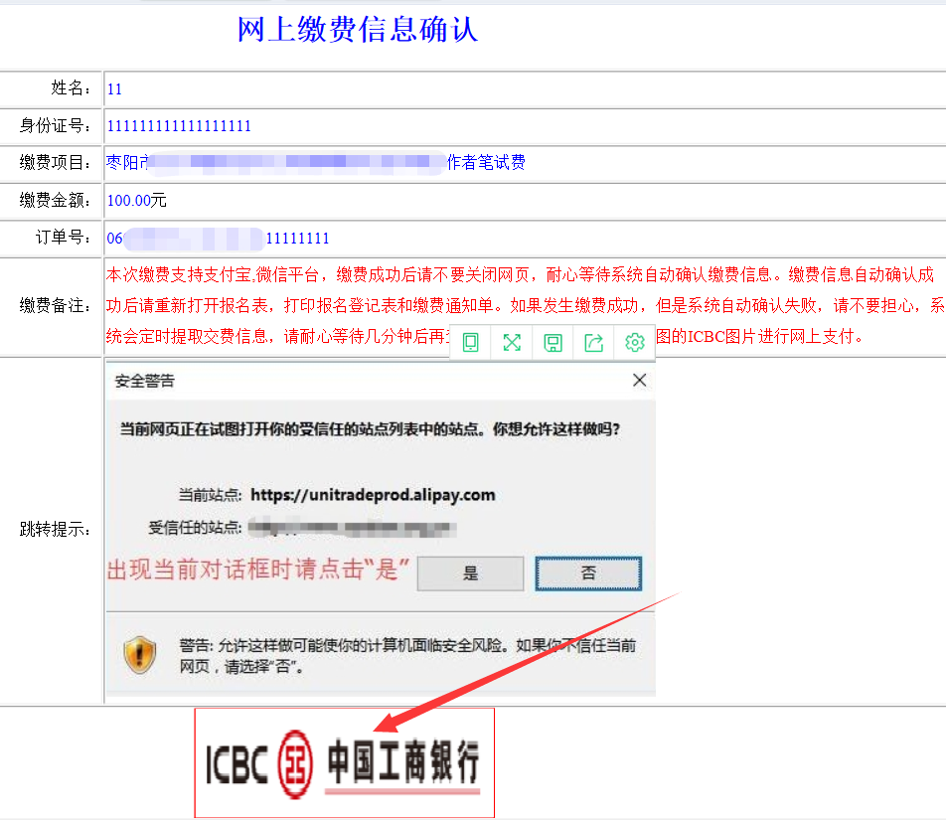

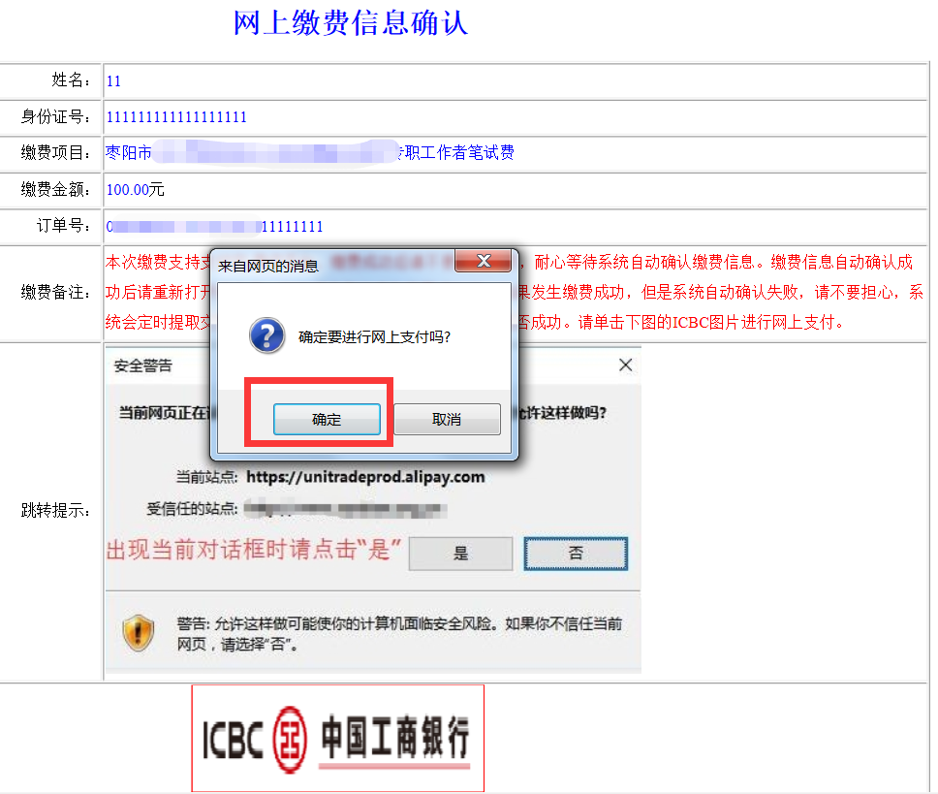
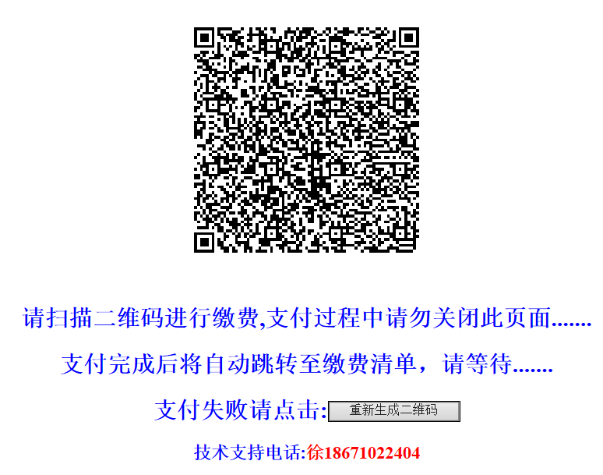
打开手机支付宝APP，扫一扫上图中的二维码进行支付（网上缴费只支持支付宝）。

8、缴费成功后，可点击“网上支付”查询支付结果，支付成功后就可打印缴费通知单。
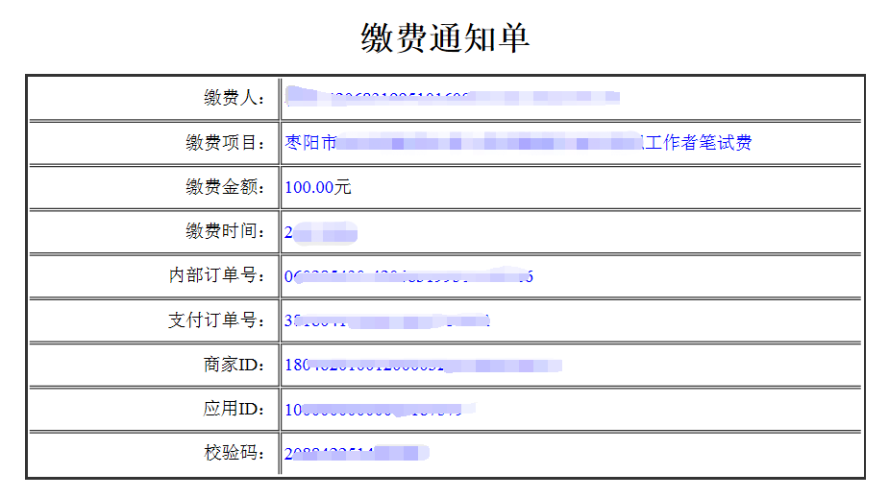

9、再次点击“审核结果”，可打印报名登记表。
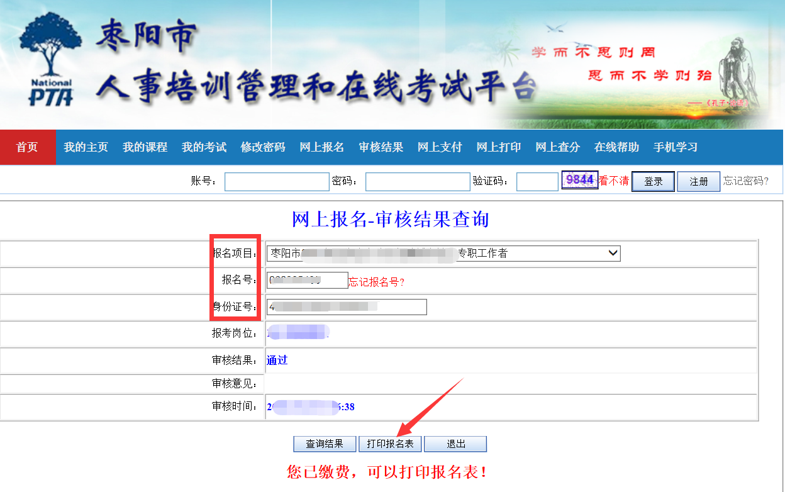

系统生成的报名表（样表）：
